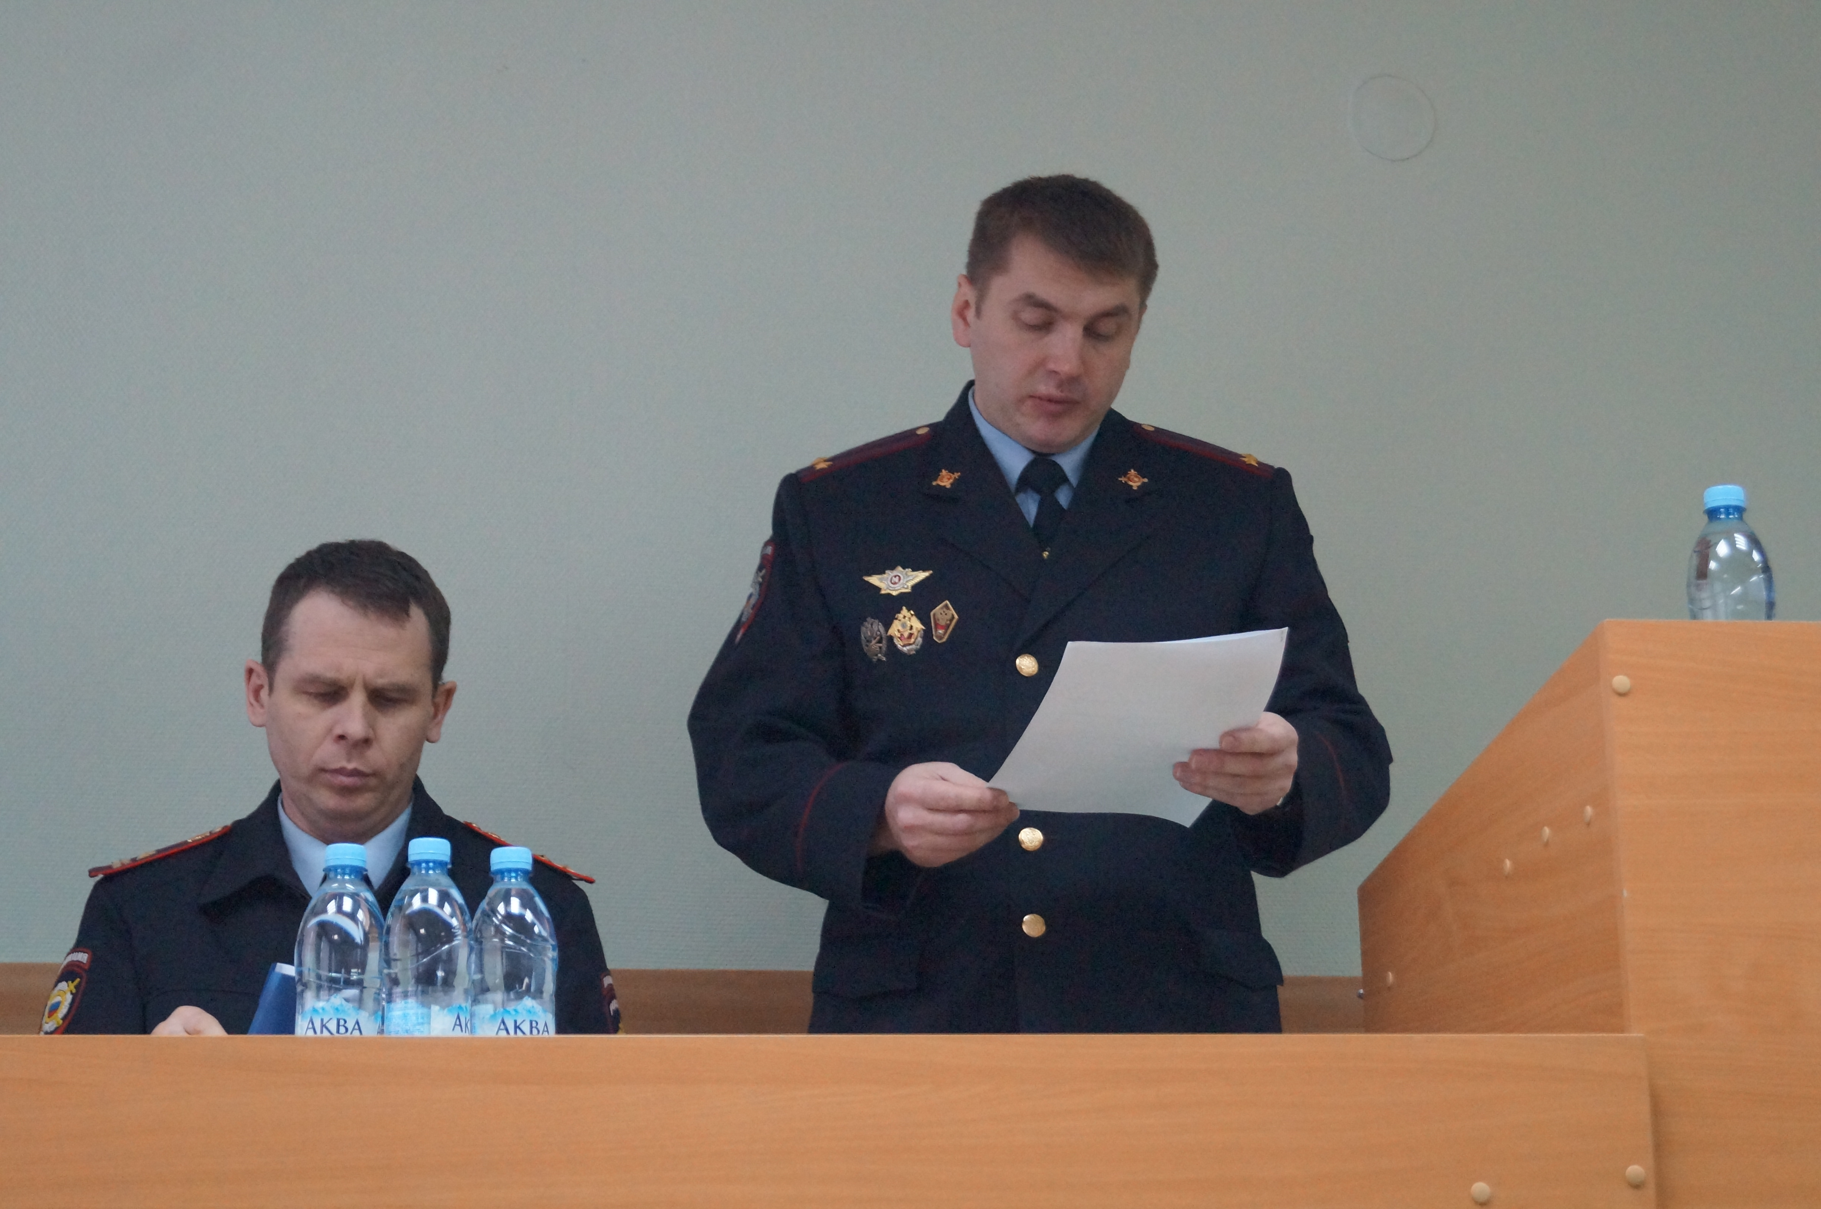 Отчет начальника МО МВД России Бабаевский за 2016 год

Общество

«Доверие к полиции растет…»

Восьмое место по результатам оперативно-служебной деятельности за 2016 год среди 28 территориальных органов занял МО МВД России «Бабаевский».

Начальник межмуниципального отдела Максим Дьяченко озвучил перед коллегами результаты работы за прошедший год.
Совещание, в котором также приняли участие прокурор Бабаевского района Леонид Селивёрстов, заместитель начальника полиции по ООП УМВД России по Вологодской области полковник полиции Артем Суманеев, зам. главы Бабаевского района Андрей Беляев, началось с приятной новости - вручения Благодарностей управления МВД России по Вологодской области. За отличие в оперативно-служебной деятельности наград удостоены майор полиции Андрей Смирнов, капитан полиции Виктор Боровков и майор полиции Ольга Сочнева.

Оперативная обстановка - стабильная

Сотрудниками Отдела в 2016 году было зафиксировано 4779 заявлений, сообщений о происшествиях. Это на 736 больше, чем в 2015-м.
- Мы это связываем с тем, что уровень доверия граждан к полиции растет, люди ждут от нас помощи в той или иной мере, - отметил начальник межмуниципального отдела. - В целом оперативная обстановка в районе стабильная и характеризуется снижением уровня преступности на 12% (с 384 до 338). От противоправных посягательств у нас погибло четыре человека (сельские поселения Санинское, Борисовское) против шести в 2015-м году, в дорожно-транспортных происшествиях - один житель района. Сократилось и число убийств - с шести до трех - и фактов причинения тяжкого вреда здоровья - с семи до четырех.
Слаженность работы нарядов, несущих службу в системе единой дислокации, позволила полицейским не допустить роста криминальной активности населения на улицах и в общественных местах. На улицах совершено 53 преступления, в общественных местах - 76. Меньше стало краж (со 135 до 112), в том числе квартирных (с 14 до 7), краж транспортных средств (с 4 до 3), из объектов торговли (с 8 до 2), угонов автомототранспорта (с 7 до 2), разбоев (с 2 до 1). Не допущено совершение фактов хулиганств. В три раза сократилось число преступлений, совершенных несовершеннолетними (с 23 до 7). Из числа расследованных преступлений раскрыты все убийства (5), факты причинения тяжкого вреда здоровью (3), кражи транспортных средств (2), кражи из автомобилей (1), грабежи (10), поджоги (3), угоны автомототранспорта (2), констатировал главный полицейский Бабаевского района.
Также важным политическим событием в ушедшем году стало проведение Единого дня голосования. Со стороны межмуниципального отдела МВД России «Бабаевский» были приняты все меры по недопущению негативных проявлений и чрезвычайных ситуаций в период проведения выборов.

Негативные моменты
Несмотря на положительные тенденции, актуальными остаются вопросы предупреждения отдельных видов имущественных преступлений и профилактики преступности среди различных категорий лиц, обозначил в своем отчете Максим Андреевич. Так, произошёл рост количества краж с проникновением с 41 до 46, в два с половиной раза возросло количество грабежей (с 3 до 8). Все они совершены на территории города Бабаево. Зафиксирован рост незаконных рубок леса.
Достаточно высоким остается уровень преступлений против собственности, которые совершены с использованием современных технологий. Таких насчитывается 18. Наиболее распространенными видами дистанционных хищений являются факты размещения объявлений по заказу и продаже товара на сайте Авито и заражение вредоносным вирусом устройств на платформе Android. Процесс раскрытия таких преступлений является достаточно трудоемким и финансово затратным. Поэтому в первую очередь требует должного внимания профилактика таких преступлений.
При снижении общественно опасных деяний (ООД), совершенных несовершеннолетними, не достигшими возраста уголовной ответственности, возросло количество несовершеннолетних участников общественно опасных деяний - с 20 до 24. В основном участниками деяний являются подростки от 7 до 16 лет. Из 16 ООД 4 совершены против личности, 11 – против собственности и одно - против здоровья и общественной нравственности (ст.245 УК РФ жестокое обращение с животными). В прошлом году были продолжены мероприятия, направленные на снижение количества дорожно-транспортных происшествий, по снижению тяжести их последствий. В районе возросло количество ДТП, в которых участники дорожного движения получили ранения. Пострадали 32 человека, 15 получили ранения на территории города, 6 - в сельской местности и 11 - на автодороге Лентьево-Бабаево - Борисово-Судское.
Приоритетные задачи
Упомянул в своем докладе Максим Андреевич о таком важном направлении в работе Межмуниципального отдела, как миграционный контроль за иностранными лицами.
За 12 месяцев 2016 года в нашем районе поставлено на миграционный учет 1769 иностранных граждан (в 2015 году - 2081). В целом за год было выявлено 5 лиц, незаконно находящихся на территории страны, по четверым принято решение о выдворении.
Принимались меры по реализации требований Указов Президента по предоставлению населению государственных услуг. Однако достичь требуемого уровня (в 50%) по оказанию госуслуг в электронном виде не удалось. Ситуация эта возникла в связи с недостаточностью популяризации удобства обращения к Порталу по выдаче паспорта и регистрации по месту жительства гражданина РФ - удельный вес таких обращений составил чуть более 2,6%.
Актуальной остается и проблема комплектования кадров, от которых, прежде всего, зависит успешное решение поставленных задач. В настоящее время есть недокомплект в уголовном розыске, патрульно-постовой службе, службе участковых.
Подводя итог оперативно-служебной деятельности, Максим Дьяченко поставил задачи перед начальниками служб и определил сроки их выполнения и подчеркнул, что в наступившем году предстоит серьезная работа по укреплению правопорядка и общественной безопасности, усилению борьбы с преступностью, особенно в сфере противодействия коррупции, теневой экономике.
Екатерина Вересова, член Общественного совета при МО МВД России «Бабаевский»

